沪粤版八年级物理上册《4.5水循环与水资源》教学设计

教学目标
1．通过观察图片、阅读教材了解自然界水的循环过程及意义；
2．能用“物态变化”知识分析自然界水循环过程中的相关现象；
3．知道水是珍贵的资源，培养学生节约用水、珍惜水资源的意识。
重、难点
教学重点：运用物态变化的知识分析云、雨、雹、雪、雾、露、霜等自然
现象的成因，增强学生环境的意识和节水意识。
教学难点：正确区分并合理解释云、雨、雹、雪、雾、露、霜等自然现象
的成因。
器材准备
课件制作、多媒体设备
教学过程
一、新课引入
情境1：一个人因干渴而昏迷，当他醒来开口说话时，第一个字一般
会说什么呢？ 。
情境2：唐代诗人李白写下了著名的诗句：“君不见黄河之水天上来，
奔流到海不复回。”那么水是不是从“天上”来的呢?水奔流到海之后是不
是“不复回”了呢?
学生阅读课本、分析插图、进行讨论：
（1）地球上的水通过哪些渠道进入大气层？
（2）大气中的水通过哪些渠道又回到地球？
（3）如果自然界没有水循环将会出现哪些后果？
二、新课教学
（一）水循环：
1．自然界中的水循环：
地球上的水处于不停的运动之中，陆地和海洋表面的水通过 进
入大气，进入大气的水基本是纯净的水。大气中的水蒸气冷却通过
回到陆地和海洋。
2．水循环的意义：
使陆地上的 不断的得到补充。

3．自然界中的水在循环时出现的一些景象
（1）云、雨、雹、雪、雾、露、霜
（2）用所学知识解释上述现象。
练习：
据报载2001年5月10日，在新疆罗布泊沙漠的沙丘上覆盖着约
5～10cm厚的积雪。阴天，气温约为–15℃。中午大约过了20min，
雪不见了，而脚下却是干爽的沙地。这一现象令在场的科学家惊
讶不已。这些雪为什么不见了？请你用所学的知识予以解释。
（二）水资源：
1．水是珍贵的资源：水资源指的是 资源。
思考：
（1）水覆盖着地球约71%的表面，但我们却说水 资源是十分珍贵的
资源，这是为什么？
（2）造成水资源短缺的原因有哪些？
（3）我国水资源状况如何？
2．合理利用水资源：
思考：
(1)人类在哪些方面利用水资源？
(2)如何合理利用水资源？

(3)右图的徽标表达的思想意义是：“水是生命之源，
珍惜每一滴水，是公民的义务和责任”。从形状
上看：徽标右上方弧线像： ；下方的
像： ；能想像出它所表达寓意吗？
。
（三）话外音：
日本公益广告词：人体的70%是水，你污染的水早晚也会污染你，
把纯净的水留给下一代吧！
中央电视台公益广告：今天你不珍惜用水，地球上最后一滴水将
是你的眼泪！
小结
1．自然界水的循环过程及意义
2．水是珍贵的资源，要节约用水并珍惜水资源。
练习设计
1．雨、露、霜、冰都是自然界中水的“化身”，其中由空气中的水蒸气凝华
而成的是 （ ）
A．雨 B．露 C．霜 D．冰
2．曾经“其水澄澈，冬夏不减”的罗布泊，现已干涸无水，附近曾繁华
一时的楼兰古国早已被茫茫沙漠所吞没。造成罗布泊干涸的原因不
可能是下列哪一种？ （ ）
A．自然蒸发 B．无节制的引流灌溉
C．土地沙化 D．过度放牧
3．以下说法中正确的是 （ ）
A．到处都是水，淡水资源是取之不尽、用之不竭的
B．人们可以直接利用的淡水不到地球上水的0.03%,所以要保护水资源
C．保护水资源，只要减少污染就行了
D．只要节约用水，就能保护好水资源
4．水蒸气在高空遇冷时，有的 成小水滴，有的 成小冰晶，
形成千姿白态的云。
5．春秋季节，夜间气温降低时，空气中的水蒸气在较冷的地面 成
小水珠，这就是露。
6．地球上的水在不停地循环着，在循环过程中水的状态不断地发生变化，
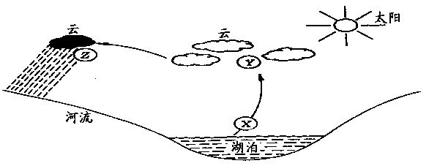
如图所示。

a．请根据水循环示意图，简单描述水循环过程。
b．我国是严重缺水国家，合理利用和保护水资源是每个公民的责任。
请你结合生活和生产实际，提出合理利用和保护水资源的具体措
施（要求写出两条）。
7．下列是我国部分地区人均水量图和水资源紧缺指标表。
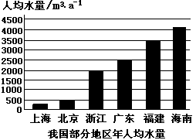
水资源紧缺指标：(a，年的符号)
紧缺性 | 人均水量
轻度缺水 | 1700—3000
中度缺水 | 1000—1700
重度缺水 | 500-1000
极度缺水 | <500
根据图及表的分析，以及你对水资源的认识，请你回答以下问题：
(1) 图中极度缺水的地区是 ；
（2）广东省水资源紧缺性属于 。

